MANUAL PARA DESARROLLADORES

Creado y Desarrollado por:

T.S.U Jose Calles

Santa Ana de Coro; 9 de septiembre de 2024
INDICE

1) Introducción
2) Requisitos
3) Estructura de software

INTRODUCCION

El sistema de bienes públicos de Hidrofalcón es un recurso que pretende ser utilizado para facilitar los movimientos administrativos y de conteo de índice interno únicamente para la sede principal de ella, ubicada en Coro, Edo Falcon. Por lo tanto, es necesario aclarar que el objetivo del sistema en cuestión es ese, y no esta hecha para ser llevada a gran escala con numerosas sedes y los demás, este pretende ser complementaria o abrebocas para un posterior sistema llamado Hidrofalcon MUNDO, el cual estará descrito más adelante.
Este desarrollo esta hecho con HTML,CSS, Y JS con backend de PHP, a su método simple de Modelo Vista Controlador, esta hecha con el objetivo de dividir el cliente del servidor como dos elementos independientes, y puedan ser compartidos los datos entre cada uno mediante endpoinds y rest API correspondientes a las funcionalidades de cada uno, super sencillo y fácil de escalar por parte de alguien que realmente tenga la misma visión que el creador de este proyecto.
La filosofía del proyecto es principalmente la de servir, según (Mateo 20:26–27), “el que quiera hacerse grande entre vosotros será vuestro servidor". Por lo tanto, es necesario crear recursos y tecnologías precisamente por la gente, no con la necesidad de hacerlo cada vez mas complejo, sino al contrario, más sencillo para cada vez otorgar mas facilidades al usuario, de lo complicado nos encargamos nosotros.

GLOSARIO DE TERMINOS

PROCESO DE INSTALACION
Requisitos del Sistema
Para trabajar en este proyecto, necesitarás:
- Un sistema operativo Windows (WAMP es una sigla para Windows, Apache, MySQL y PHP).
- Al menos 4 GB de RAM.
- 500 MB de espacio libre en disco.
Herramientas de Desarrollo
- WAMP Server: El paquete de software que incluye Apache, MySQL y PHP. Puedes descargarlo de [el sitio oficial de WAMP Server].
- Editor de Código/IDE: Se recomienda usar Visual Studio Code por su compatibilidad con PHP, HTML, CSS y JS, así como por sus extensiones útiles.
- Git: Para la gestión de versiones del código.
- Navegador Web: Chrome o Firefox para pruebas.
Proceso de Instalación
- Instalar WAMP Server:
  - Descarga e instala WAMP Server desde el sitio web oficial.
  - Una vez instalado, inicia el servicio. Asegúrate de que el icono en la barra de tareas se ponga de color verde, lo que indica que Apache y MySQL están funcionando correctamente.
- Configuración de la Base de Datos:
  - Accede a phpMyAdmin a través de la interfaz de WAMP Server (normalmente en http://localhost/phpmyadmin).
  - Crea una nueva base de datos con el nombre bienes_publicos.
  - Importa el archivo bienes_publicos(4).sql que se encuentra en el directorio del proyecto para crear las tablas y datos iniciales.

ESTRUCTURA DE CODIGO

Base de Datos:
La base de datos esta cubierta dentro de múltiples tablas, hechas para diferentes módulos especificado principalmente en el backend, sin embargo, es importante destacar las columnas y las funciones que cumple:

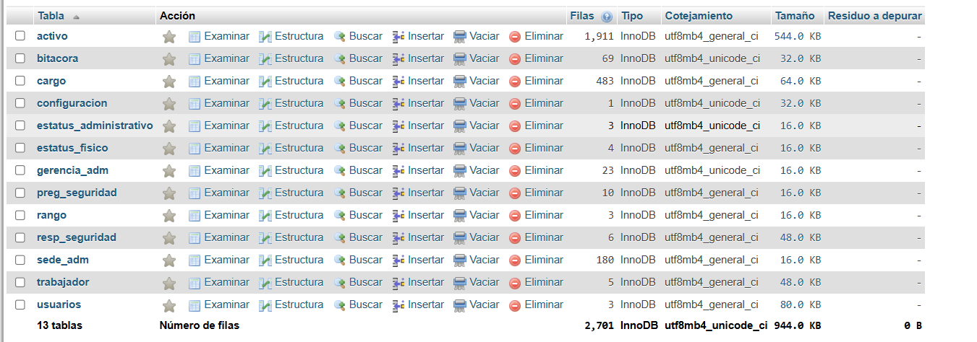

Este presente un total de 13 tablas, descritas entre todos los módulos hasta el momento del sistema el 9 de septiembre de 2025, y se espera que se agreguen mas al agregar los módulos faltantes.
1) Usuarios
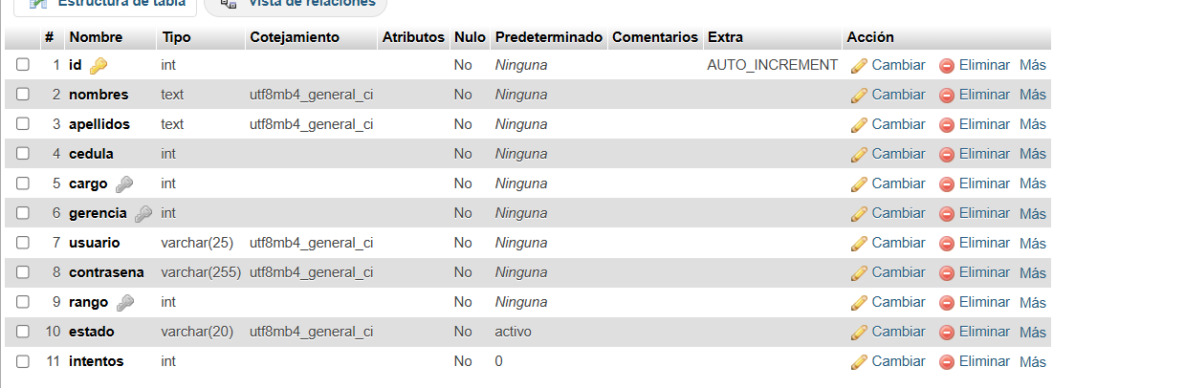
Esta es la tabla de usuarios, la cual posee un sistema de seguridad estándar sumado a requisitos para tener mayor información del usuario a nivel interno de la administración, como su cargo a la gerencia que pertenece dentro de HidroFalcon, sumado a estados e intentos con el objetivo de verificar si está bloqueado (Por muchos intentos fallidos), restringido (Bloqueado por el administrador), o activo (Con capacidad de ingresar tranquilamente), sumado con el contador de intentos para verificar su estatus y cambiarse de ser necesario.
2) Cargo
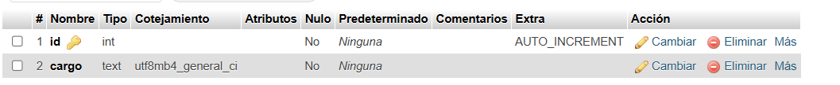

Este posteriormente posee y viene acompañado de base de datos que esperan ser retroalimentados con cargo y gerencia a la que pertenecen con Foreign Keys. Para darle mas riqueza y concepto respecto a los trabajadores y dar mejor a su paradero.
3) Preg_seguridad
Esta pertenece también a los activos, y se asigna como una tabla independiente para tener mejor control de las mismas y que pueda ser hasheada nativamente.
4) Resp_seguridad
Completamente relacionada con la de arriba, y esta también necesita ser retroalimentada con las preguntas, y que solo tienen el limite de unos cuantos dígitos, con el objetivo de que pueda ser fácil de recordar. 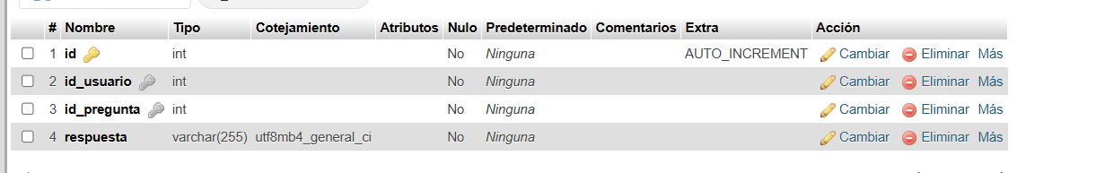
5) Gerencias
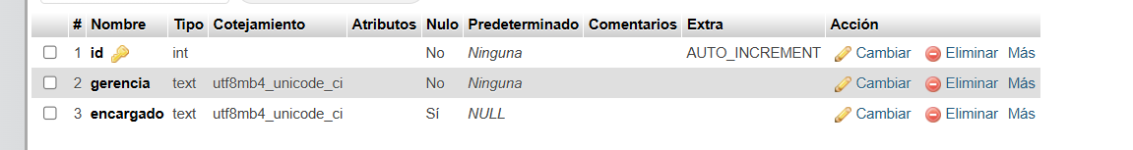

6) Activos
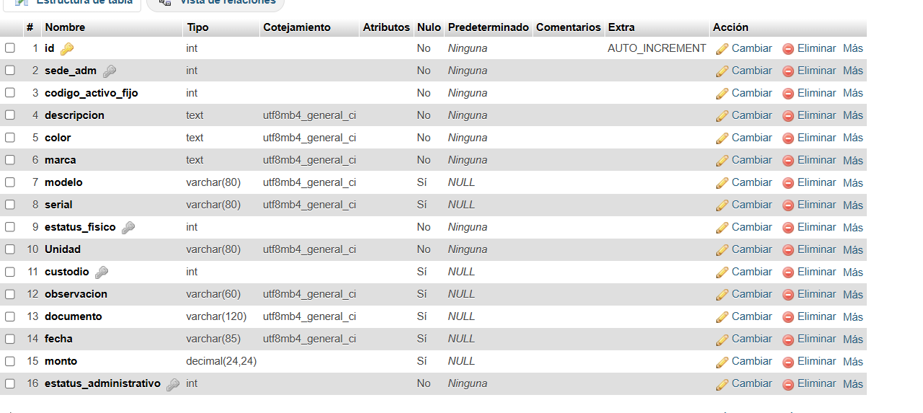
El concepto de activos esta la rama principal, junto con temas administrativos

El cual posee varios conceptos, y la gran mayoría se encuentra en que pueden recibir nulos, ya que naturalmente según administrativos, muchos de estos datos pueden no estar descritos dentro del sistema, así que pueden ser ingresados dentro del sistema con ciertos parámetros con agregación en masa, que se encuentran dentro del manual de usuario en cuestión.
Los montos estuvieron hechos en decimal debido a que muchos de los elementos poseen decimales debido a la devaluación en cuestión de los activos anualmente, la fecha esta descrita de esa manera por temas de facilidad de descripción y a su posibilidad de ser nulo, el documento, observación y unidad son meramente descriptivos o enumerativos.

Además de ello, posee temas necesarios para temas netamente administrativos.
7) Trabajador
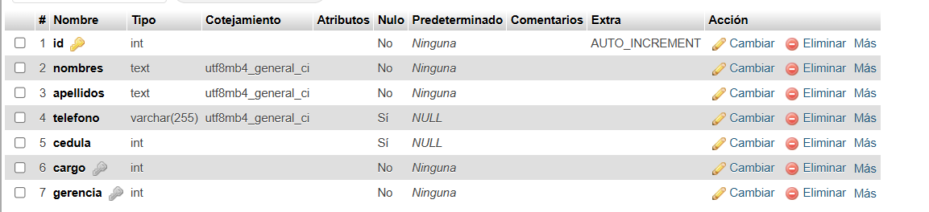
En este caso pertenecen a un custodio todos los activos, los cuales pueden estar o no en la base de datos, pero en caso de que lo requieran es una foreign key también perteneciente a esta, la cual además de las gerencias y cargos descritas anteriormente.

8) Sede_adm

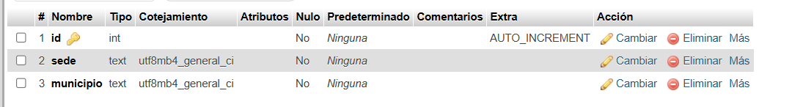
Esta también es meramente complementaria, y se espera ser retroalimentada debidamente
9) Estatus físico
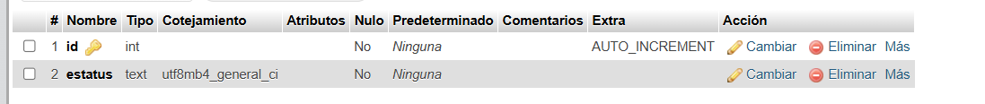
Esta pertenece al estado que se encuentra el activo, esta posee las mismas características, complementaria

10) Estatus Administrativo
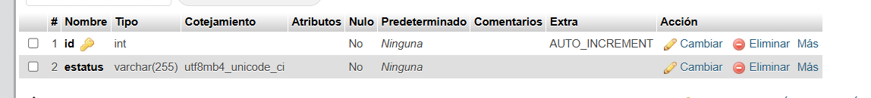
Este también es meramente complementario, y requiere principalmente para saber si se encuentra ya con algún custodio, no lo tiene o no esta en buen estado y fue desincorporado

11) Bitácora
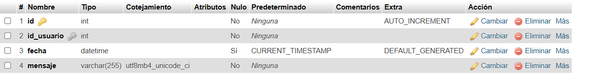
este es un atributo meramente del administrador, para monitorear los elementos de los usuarios.

12) Rango
Los rangos dentro del sistema, los cuales son 3, administrador, asociado y usuario, administrador accede y puede modificar usuarios, los asociados datos, y el usuario solo puede hacer solicitudes de cambios.
13) configuración
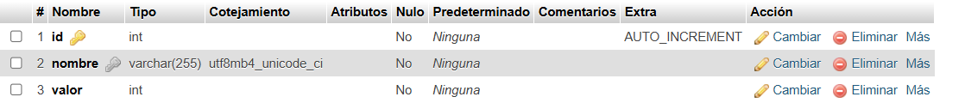
Esto es meramente complementario, solo para autorizar nuevos registros.
Frontend:

El frontend está dividido y enfocado principalmente por modales, los cuales están hechos para evitar la menor cantidad de paginas e interfaces divididas una de otra, y mantener el flujo de trabajo dentro del sistema lo más minimalista posible.

Paquetes Utilizados:
-Micromodal.js: Con el objetivo de poder utilizar fácilmente modales y ligeras con vanilla js, sin embargo, fue necesario que se agregaran estilos nativos para que se pudiera utilizar
-Izitoast.js: Fácil de utilizar e implementar

Patrones de Archivos:
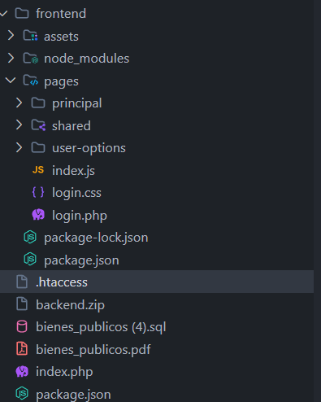

Esta es la estructurar del sistema, el cual esta dividido de la siguiente manera, cada subnivel posee su respectiva carpeta de shared, o fue agregada a medida que se vio necesario alguna imagen o estilo que requiera, sin embargo, aun hay patrones que no se han cambiado, tales como los estilos de modal.css y search-employee-and-propertie.css que se reutilizaron mucho para el estilo de las modales, así como el js de modalshow.js, que ahora esta en desuso, así que tenerlo en cuenta.

Lo demás esta bien nivelado, los shared vienen con cosas de su nivel, en este caso, recibe únicamente los atributos de los usuarios dentro del sistema, que nosotros le llamamos las funciones que se le permiten ingresar dentro del sistema.

Además de esto, esta solo a este nivel por temas de flujo, y que a medida que vayan entrando mas en el sistema se muestren cada vez mas y mas capas, en este caso solamente es ese y el tema del ingreso, registro y olvidar contraseña.
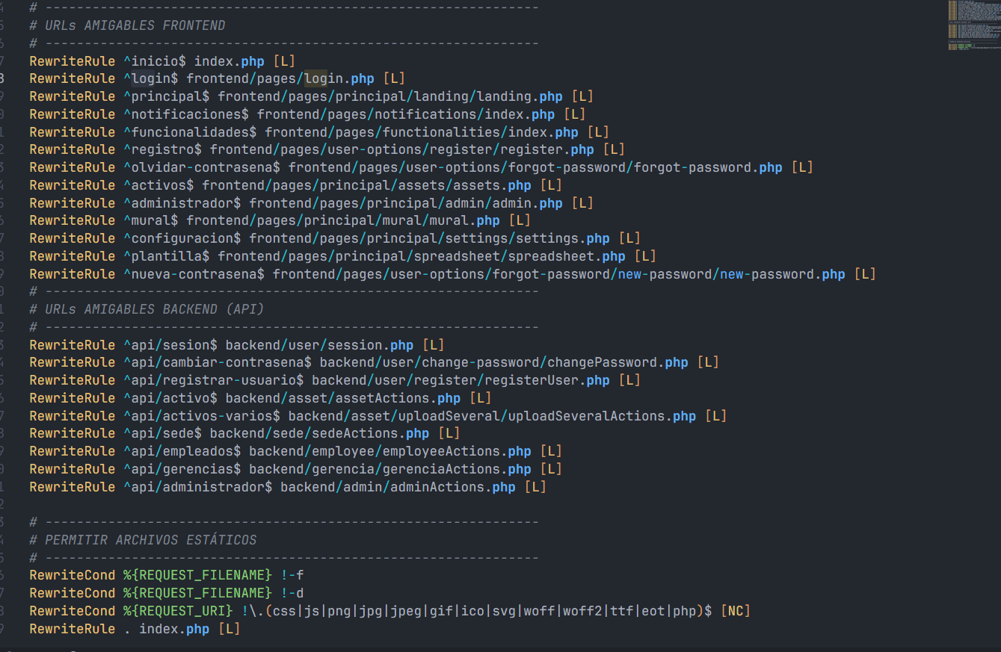
Aunado a eso, la estructura de los htdocs esta con snake-case, así que tomar previsiones y agregar según su debida estructura, y que están enrutadas tanto las páginas como sus Apis.

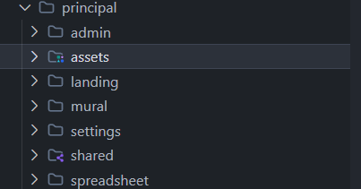
Una vez entrando a principal, que es ya después de aprobar el registro, se encuentran las funcionalidades del sistema, las cuales mural y spreadsheet no están desarrolladas, así que solo se enfocaran en assets (Activos), settings (Configuracion), landing que es la pagina de recibimiento y una ligera introducción, y admin finalmente que es la página de monitoreo

Todas tienen sus respectivos endpoints y fetch con CamelCase, y están con el enrutamiento respectivo, la gran mayoría de los fetch se reciben con json con unas excepciones, como para obtener el Excel en cuestión que se hace por el frontend, en los demás casos, todo se procesa por el frontend.

Además todos tienen sus modales, que se comparten entre si y algunos con sus endpoints dentro del mismo para mantener su nivelado.

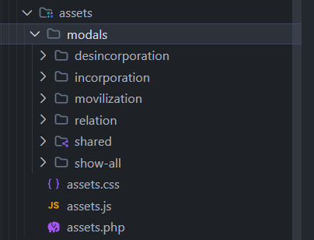
Como es en el caso de activos, además de el shared con los módulos que se repiten.

Backend:

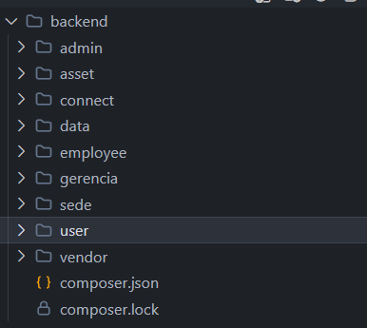
Este, a diferencia de frontend no tiene capas principalmente, ya que muchos enpoinds son necesarios en varios niveles, y por temas de facilidad de enrutamiento, el único que posee capas es el respectivo users, el cual tiene registro y forgot-password dentro de su carpeta.

Este es debido que esta enfocado a atributos o objetos, para que sea fácil diferenciar cual funcionalidad es una o de otra. Esta también está hecha con camelCase

Además, todas tienen un atributo llamado action, el cual tiene el objetivo de acceder a todas las funcionalidades en función de ese objeto en cuestión

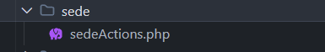
por ejemplo, en el caso de sede, este posee un sedeActions, que 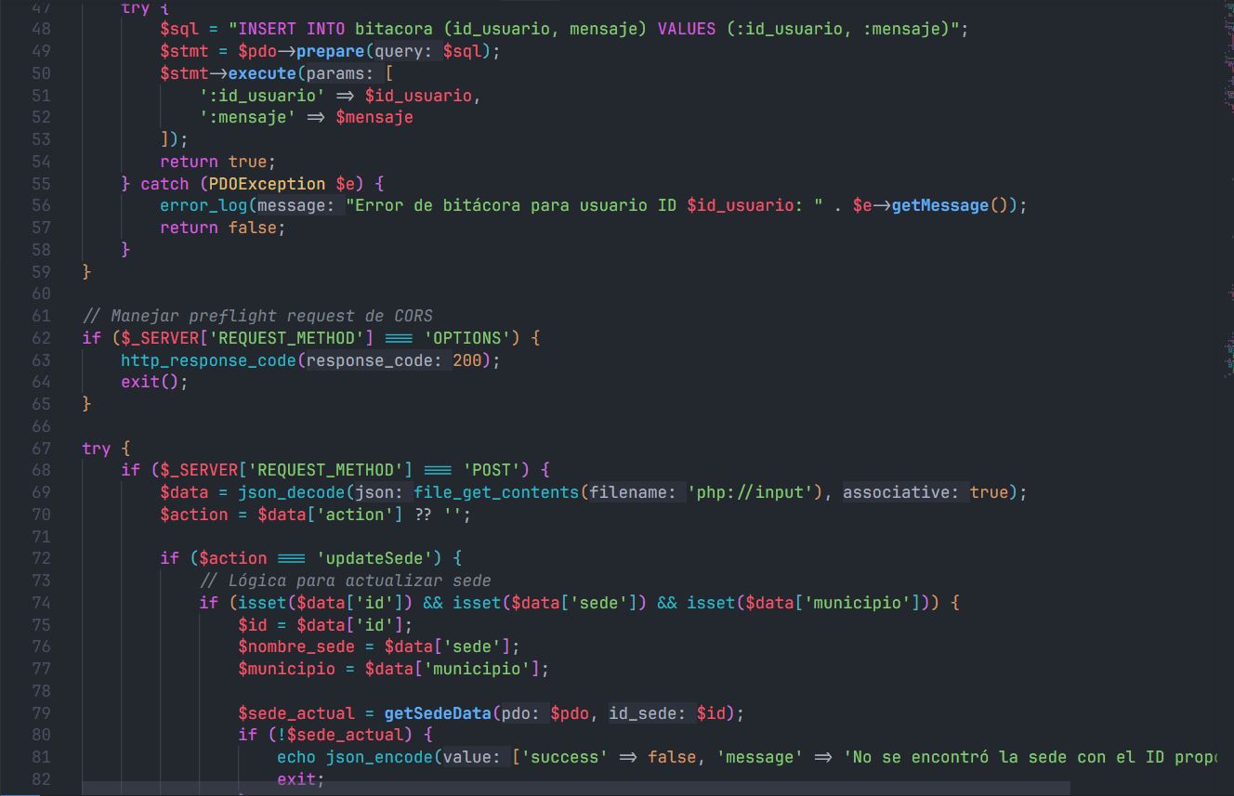
que evidentemente en función de que tan delicada sea la solicitud que sea GET o post que se puedan enviar atributos por la url, que hay que tomarlo en cuenta, tomará también el atributon action y en función de eso lo procesará y dará su código de respuesta.

CONCLUSIONES

Este es un código que aun se encuentra en desarrollo y está lejos de ser su versión final, pero es bueno que como nosotros los programadores tengamos el ímpetu de poder continuar el proyecto y cumplir su objetivo final, que es a fin de cuentas, hacer que funcione para las personas que lo necesiten.

